**任务概述**

**一 目标**

开发这个软件是为了实现基本的科学计算器的功能，主要应用于普通生活中遇到的一些问题，软件应该能够做到快速，正确，稳定，精度高计算的输入的需要的算数任务，更好的完成普通的计算器任务   
**二 用户的特点**

本系统用户面向能对计算器能有一定概念并能进行基本操作的全体人员

**三 技术约束**：

本系统采用HTML语言开发，CSS写计算器界面，JavaScript 编写计算器的功能实现。

**四 运行环境**

支持所有Windows NT及以上的Windows系统

**需求规定**

**一 系统的功能**

（1）简单的加减乘除，取余数，圆周率。

（2）实现数据的输入，输出，返回，计算，清零，显示，及程序退出

**三 计算器系统运行要求**

1用户界面（java GUI）

2操作方式：鼠标点击输入

项目运行截图：

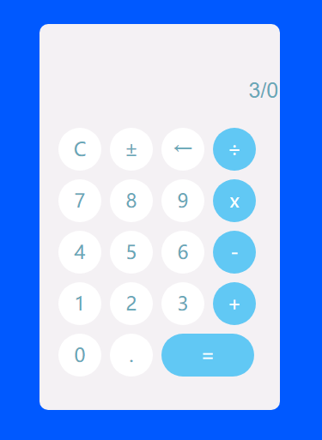

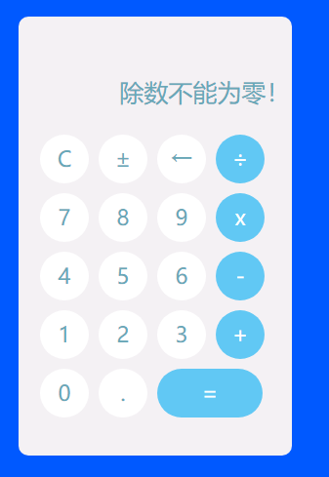

**六 按键**

按键说明：

|  |  |  |  |
| --- | --- | --- | --- |
| 按键‘0’ | 输出数字0 | 按键‘.’ | 输出小数点 |
| 按键‘1’ | 输出数字1 | 按键‘<-’ | 回退一位 |
| 按键‘2’ | 输出数字2 | 按键‘+’ | 输出加号 |
| 按键‘3’ | 输出数字3 | 按键‘-’ | 输出减号 |
| 按键‘4’ | 输出数字4 | 按键‘*’ | 输出乘号 |
| 按键‘5’ | 输出数字5 | 按键‘/’ | 输出除号 |
| 按键‘6’ | 输出数字6 | 按键‘Π’ | 输出圆周率 |
| 按键‘7’ | 输出数字7 | 按键‘（’ | 输出左括号 |
| 按键‘8’ | 输出数字8 | 按键‘）’ | 输出右括号 |
| 按键‘9’ | 输出数字9 | 按键‘%’ | 输出取余符号 |
| 按键‘=’ | 输出等于符号 |  |  |